山东农业大学继续教育学院
关于做好2020级函授生第一学期线上期末考试的通知
2020级函授生第一学期线上期末考试于2020年6月20—29日进行，现将本次线上考试有关要求通知如下：
一、考试科目：2020级第一学期公共课（见下表）
层次 | 课程名称
高起专 | 毛泽东思想和中国特色社会主义理论体系概论
高起专 | 计算机基础
高起专 | 英语1
高起专 | 高等数学（微积分）
专升本 | 毛泽东思想与中国特色社会主义理论体系概论
专升本 | 大学英语1
专升本 | 信息技术应用
专升本 | 线性代数与概率论统计
高起本 | 毛泽东思想与中国特色社会主义理论体系概论
高起本 | 大学英语1
高起本 | 信息技术应用
高起本 | 高等数学

二、注意事项:
1、各函授站（点）要高度重视，按照要求及时通知每位学生参加线上考试，并在规定时间内（2020年6月20—29日，共10天）完成本专业所有科目的线上考试。
2、线上考试时长为150分钟，答题机会仅有1次，请考生做好充分准备后开始考试，点击“参加考试”后平台进入倒计时，150分钟后平台会自动交卷。中途不要退出平台，如因非人为因素退出（断电、电脑故障、网络环境等），请尽快重新登录，继续考试。
3、本次考试可以选择电脑端或APP端进行线上考试，使用电脑端考试的考生必须下载谷歌浏览器登录平台，进行考试。
4、考试题型包含单选题、多选题、填空题、计算题、简答题、翻译题、材料分析题等。
5、单选题、多选题为系统自动评分，其它题型交卷后等老师阅卷评分，最后系统自动计算线上考试成绩。
6、计算题、简答题、翻译题、论述题等题型需将答案填写在编辑器框中，若该题目需要公式计算时，可将答案写在纸上拍照上传、插入图片，其它题型一律不准插入图片，按要求答题。
7、学生线上期末考试总成绩分两部分，线上考试成绩和平时成绩，线上考试成绩占总成绩的60%，平时成绩占总成绩的40%。平时线上学习累积时长达到200分钟，系统自动计入平时成绩40分。请各函授站（点）平时督促学生线上学习。
8、2020级学生可以于6月12日-6月29日登录学生平台进行在线作业练习，练习次数不限，具体练习流程见附件一。
9、电脑端和APP端线上考试操作流程见附件二。
10、考试期间各函授站（点）随时关注教学教务管理平台，统计学生参加线上考试进展情况，并督促学生按规定时间完成线上考试，具体方法见附件三。

山东农业大学继续教育学院
2020年6月12日
附件一：
线上作业练习流程说明
线上作业练习可以通过电脑端或APP端登录学生平台进行，具体操作按照如下流程：
1、电脑端登录
（1）学生进入“学生平台”http://student.sdnydx.sccchina.net/
（2）点击“学生平台”，登录用户名为学生学号，初始密码为身份证后六位（若学生已经改动密码，以改动密码为准）。
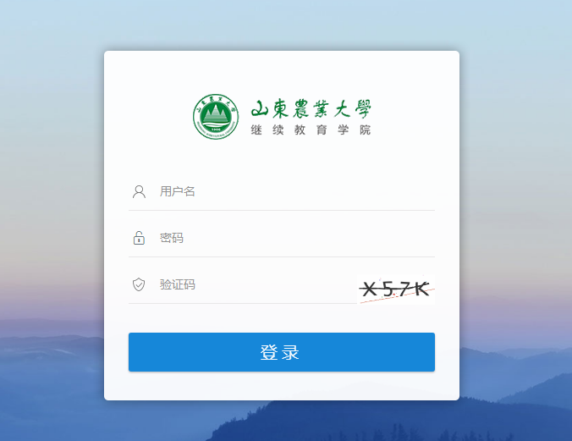

- 点击课程下的“作业列表”——“做作业”。
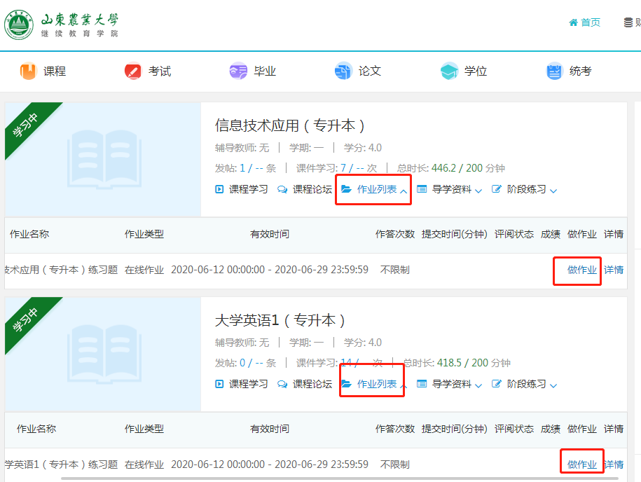

（4）提交作业后即可查看到错题解析。
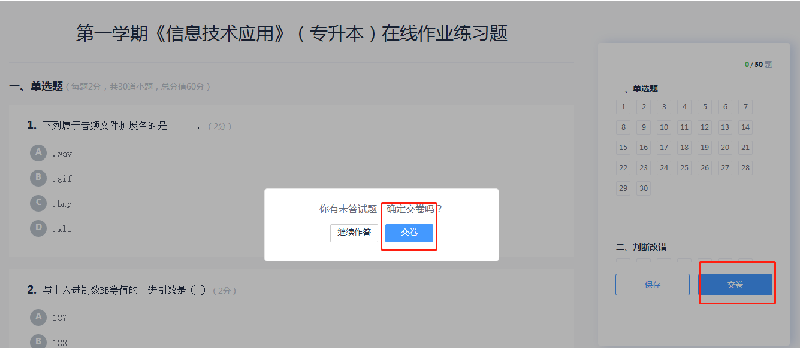

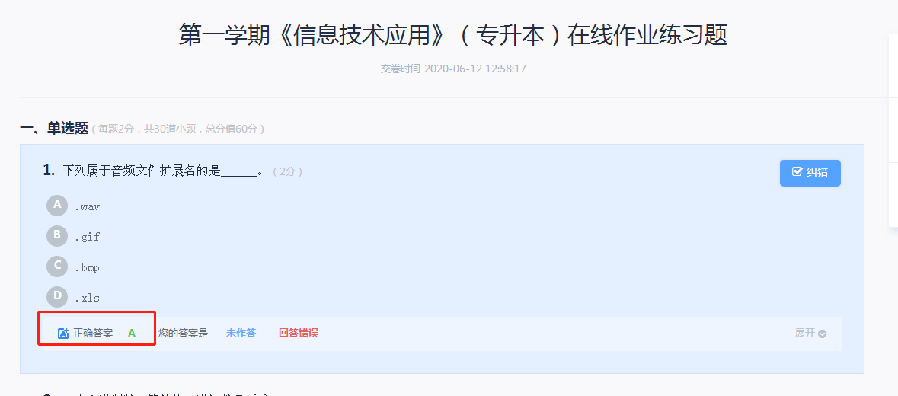
2、移动APP登录
（1）移动应用市场里下载“学起Plus”或扫描二维码进行下载。
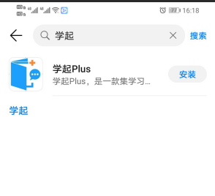

（2）进入学起Plus,选择“山东农业大学”，登录账号为学号，初始密码为身份证后六位（若学生自行改动密码，以改动密码为准）。
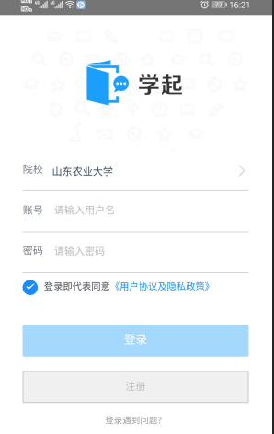
（3）点击“课程学习”，选择课程，点击“在线作业”——“开始做题”

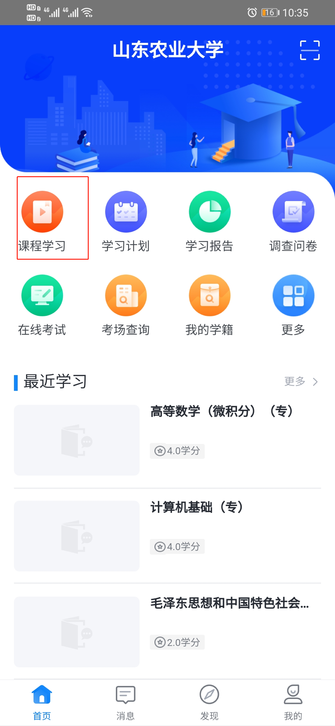

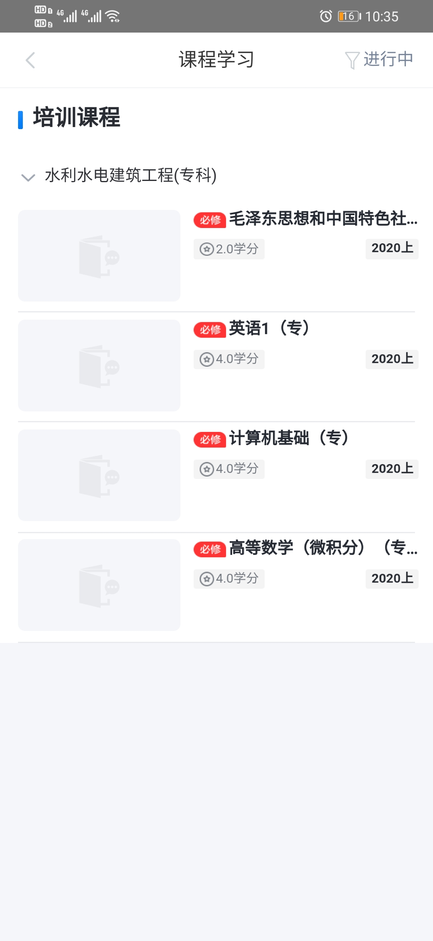
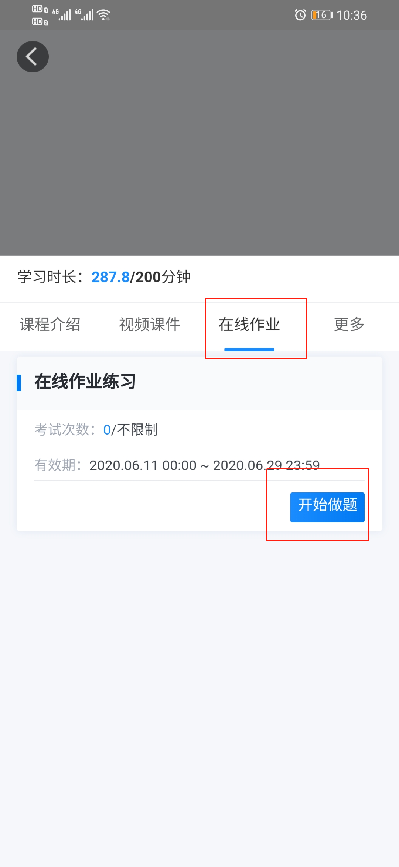
（4）提交作业练习题后可查看全部解析。
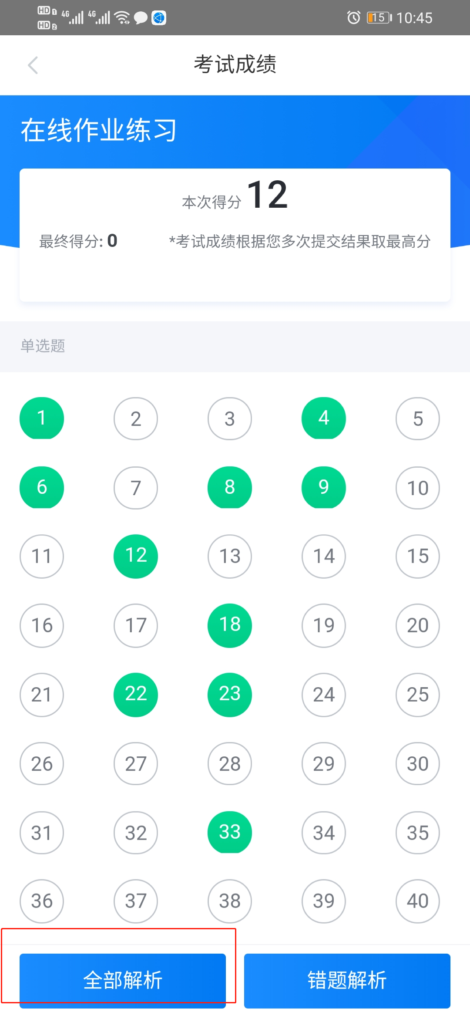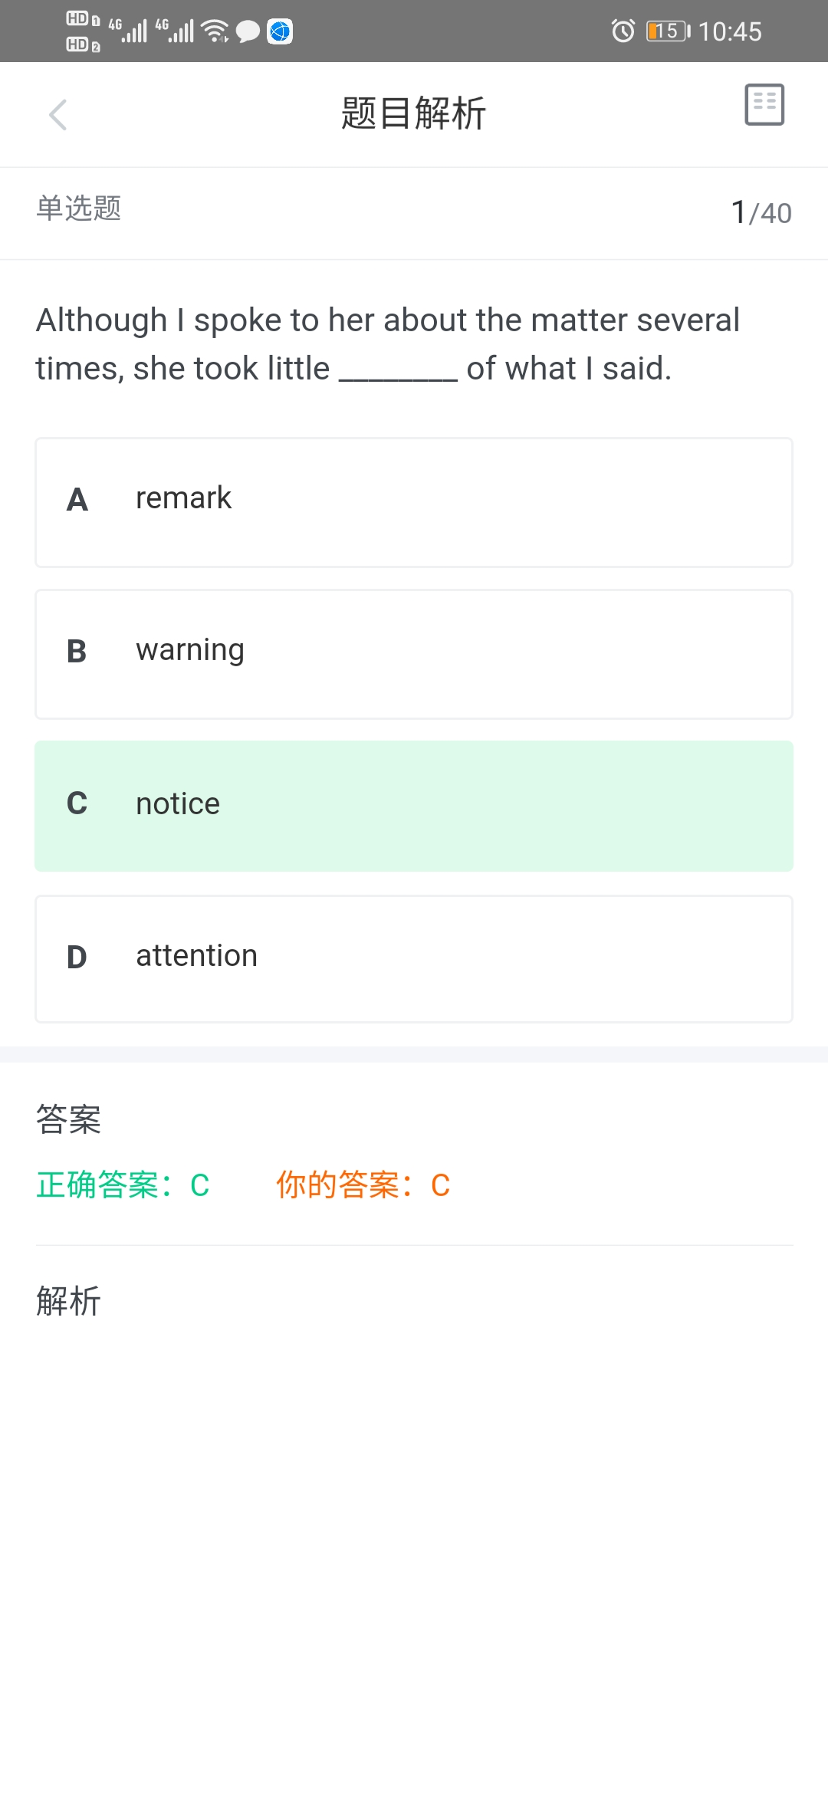
附件二：
线上考试操作流程说明

本次线上考试在山东农业大学继续教育学院教学教务管理平台上进行，考试批次为“20200620”，具体操作按照如下流程：
一、PC端（电脑上进行考试）
1、登录
学生进入“学生平台”http://student.sdnydx.sccchina.net/
点击“学生平台”，进入登录用户名为学生学号，初始密码为身份证后六位（学生自行改动密码的，以改动密码为准）。

2、考试
点击“考试”，在“在线考试”中的查看20200620批次下的考试科目，点击在线考试，再点击参加考试。
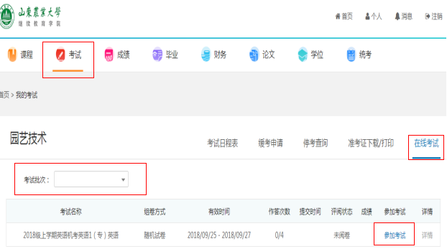
3、答题编辑器
高等数学和线性代数计算题答案填写在编辑器框中，可以答题到纸上拍照上传插入图片或用公式编辑器答题。
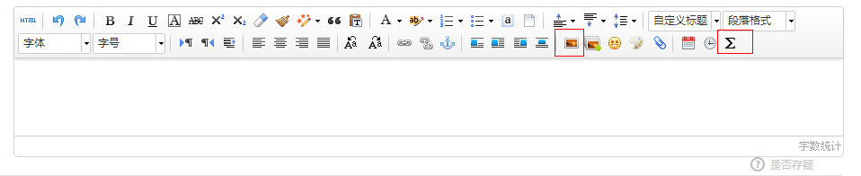
4、交卷
按要求作答完毕后，点击“我要交卷”，提示“试卷提交成功”“等待老师评阅试卷后查询成绩”。

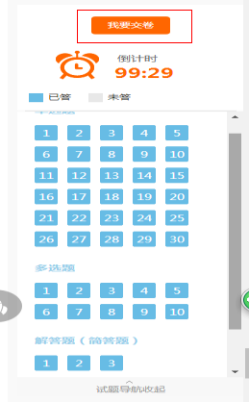

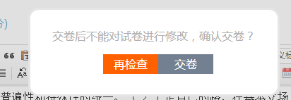



二、APP（移动上进行考试）
1、移动上应用市场里下载“学起Plus”或扫描二维码进行下载。
2、进入学起Plus,选择“山东农业大学”，登录账号为学号，初始密码为身份证后六位（学生自行改动密码的，以改动密码为准）。
3、点击“在线考试→开始答题→交卷并查看结果”，等待老师评阅试卷后查询成绩。
